МИНОБРНАУКИ РОССИИ
Федеральное государственное бюджетное образовательное учреждение
высшего образования
«МИРЭА – Российский технологический университет»

РТУ МИРЭА
Институт Информационных технологий

Кафедра Математического обеспечения и стандартизации информационных технологий

Отчет по практической работе №1

по дисциплине «Проектирование и разработка кроссплатформенных мобильных приложений»

Выполнил:  Студент группы ИКБО-65-23 | Олефиров.Г.Г.
Проверил:  Доцент кафедры МОСИТ | Зырянова С.А.

Москва 2026 г.
Практическая работа

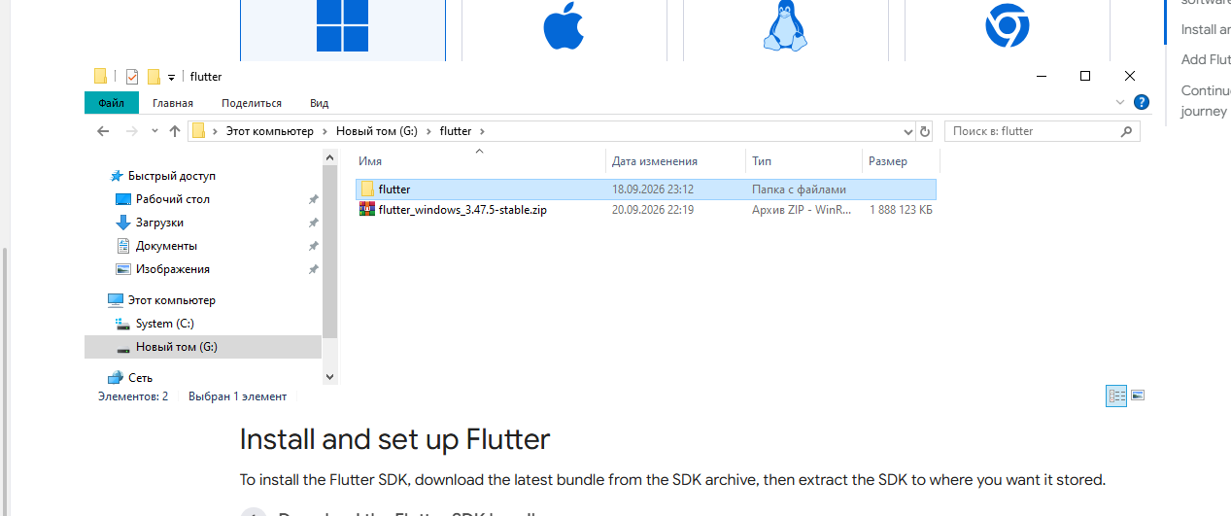
Рисунок 1 – Установка и распаковка zip
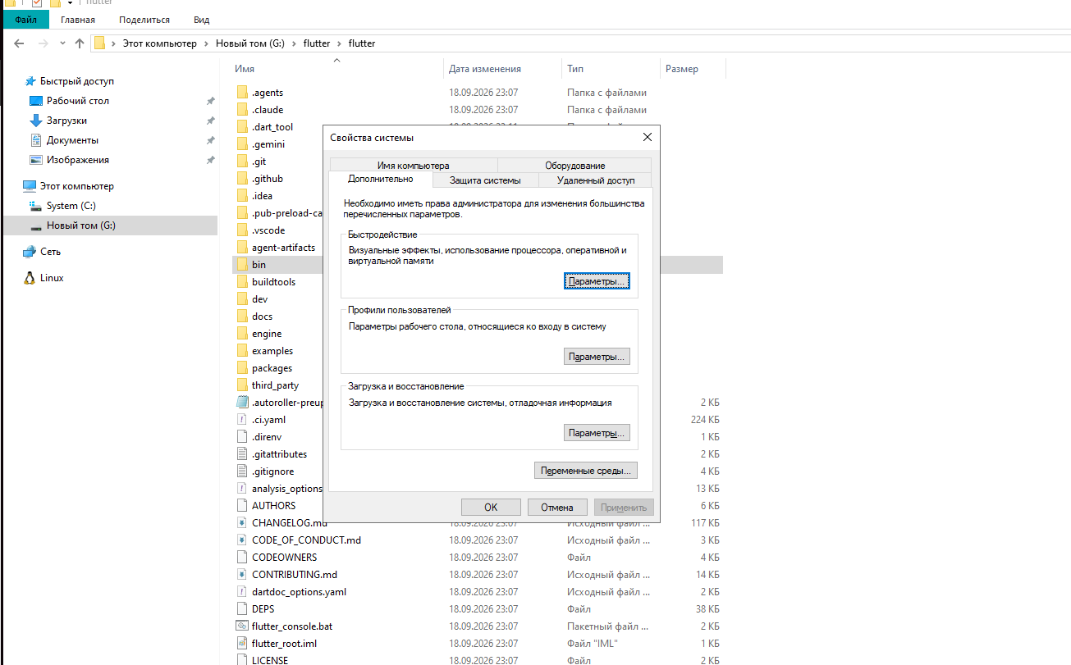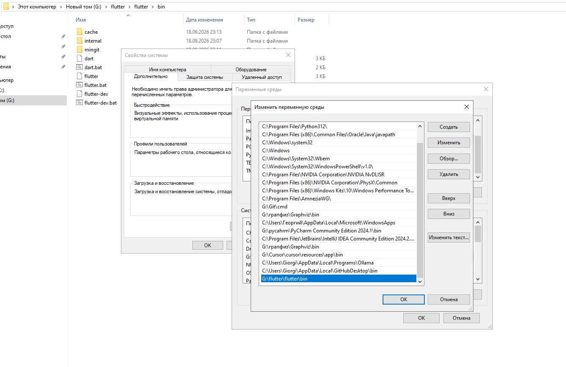
Рисунок 2 - Добавляем путь к папке bin в переменные среды
Проверяем Корректность установки Flutter: для этого в командной строке (cmd) вводим команду flutter --version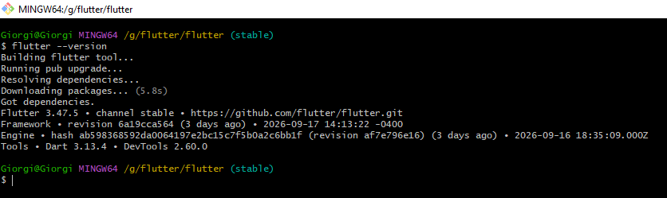
Рисунок 3 - Вывод информации о версии Flutter
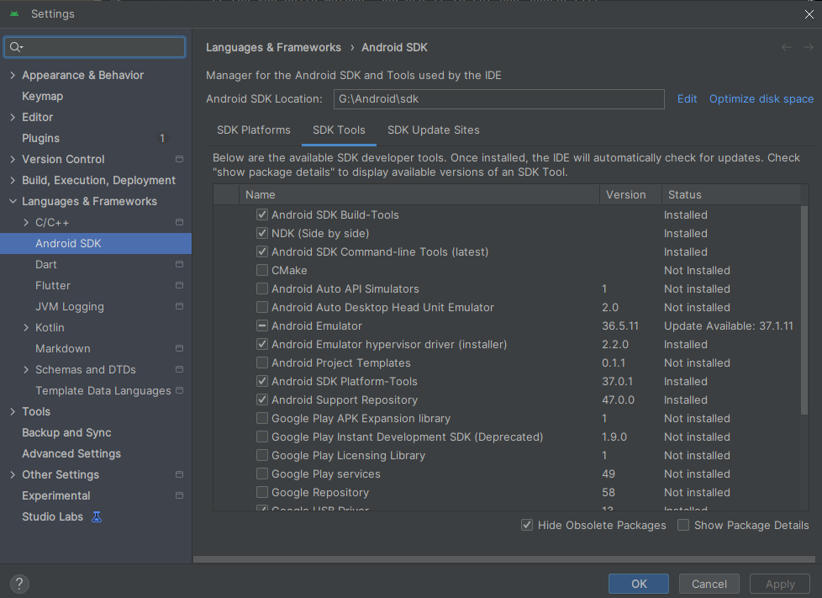
Рисунок 4 - Необходимые компоненты для работы Flutter
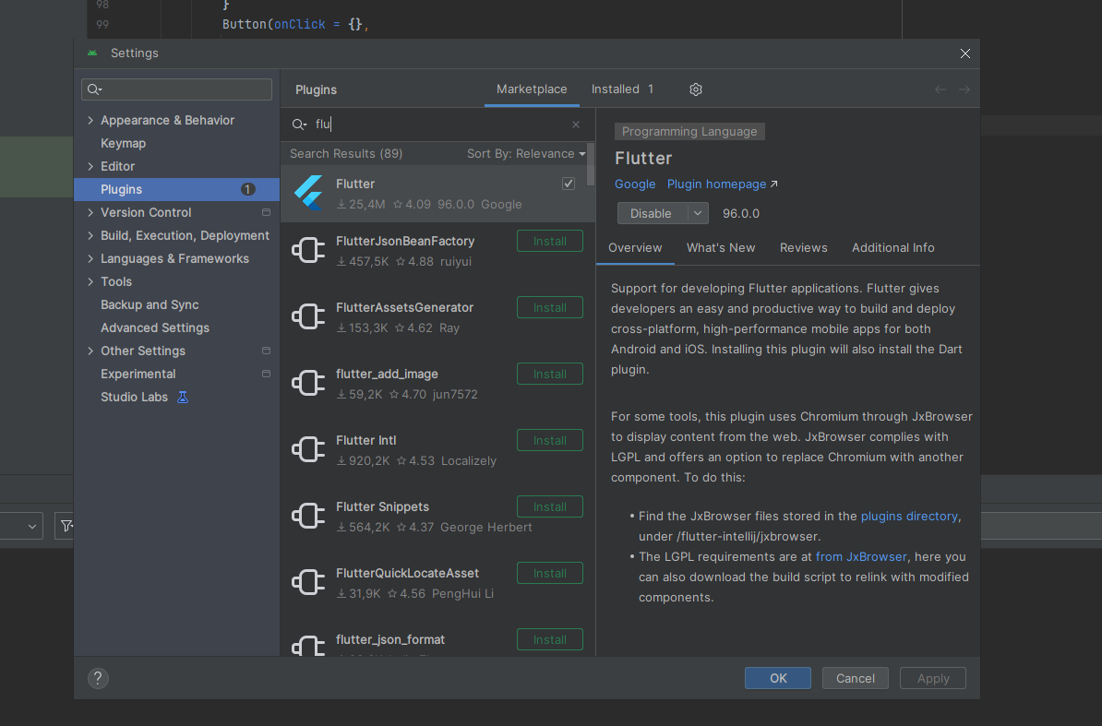
Рисунок 5 - Установка плагина Flutter
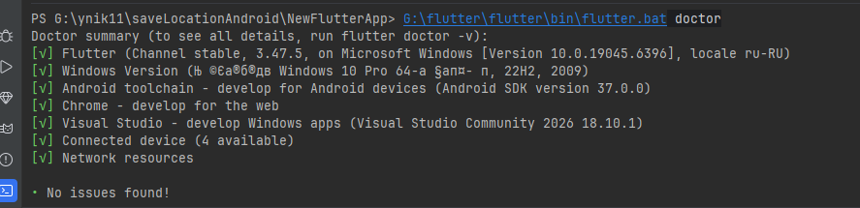
Рисунок 6 - Проверка корректности настройки среды окружения
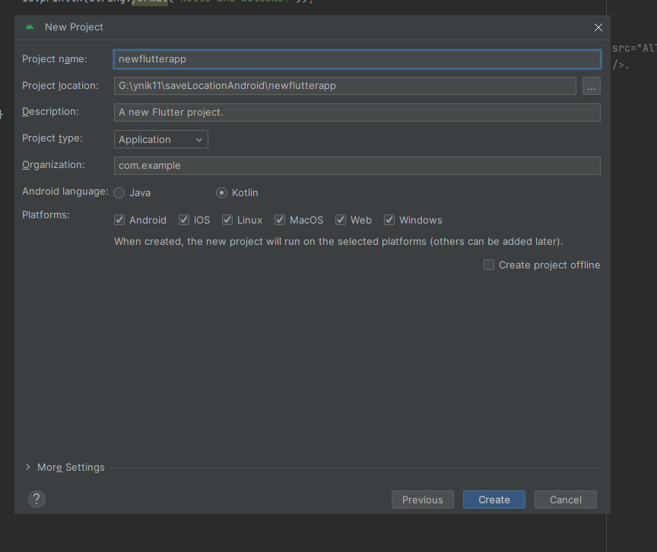
Фото 7 – Создание проекта
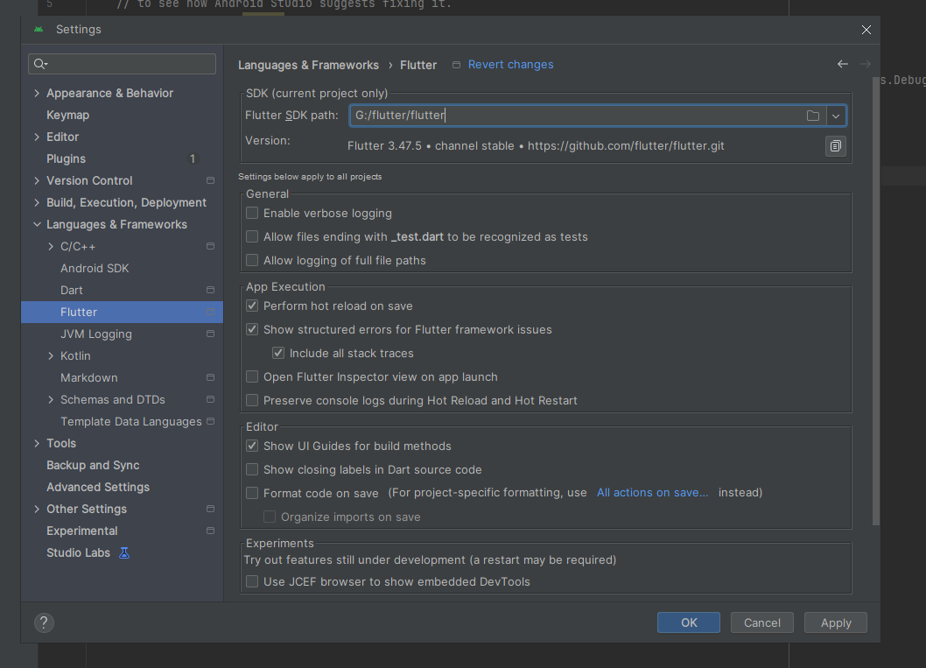
Фото 8 – Указание пути до Flutter SDK

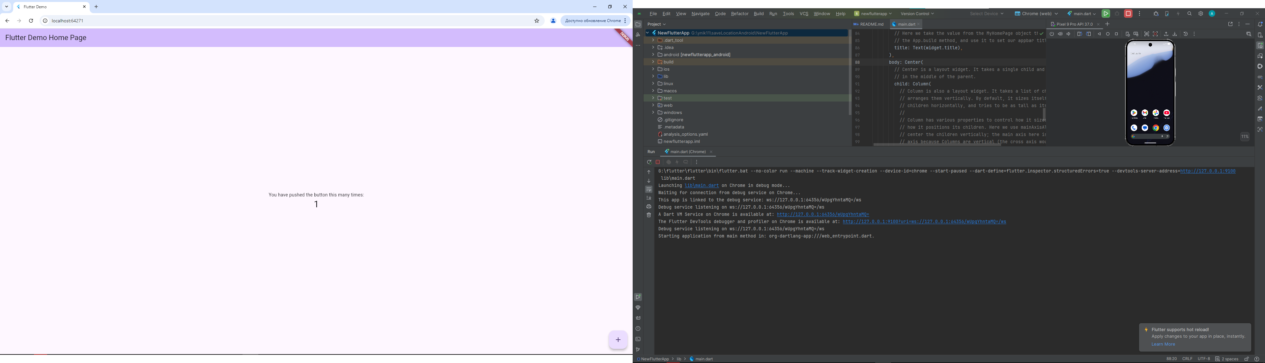
Фото 9 – Результат запуска Flutter-приложения в браузере
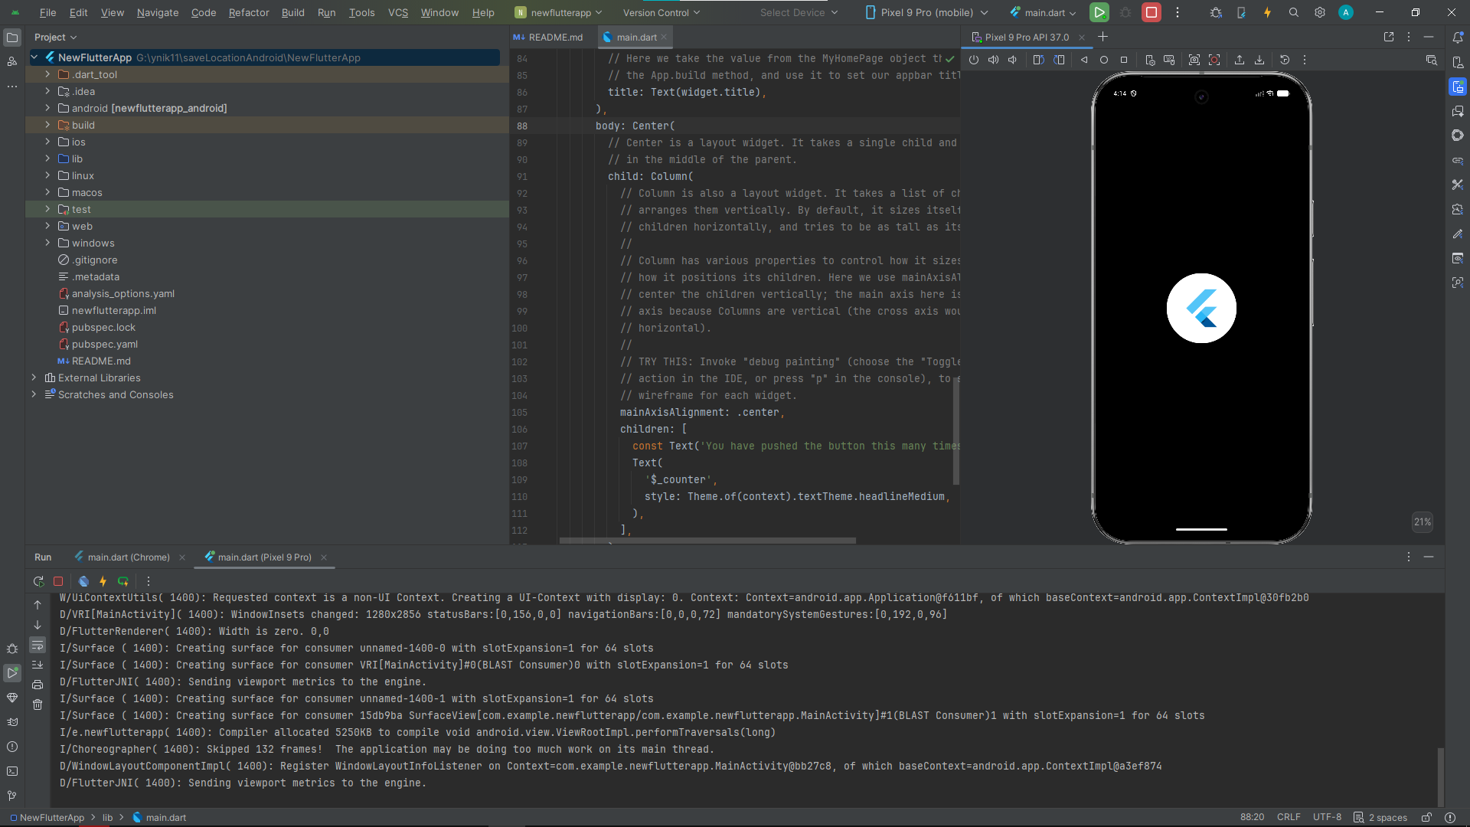
Фото 10 – Результат первого запуска Flutter-приложения на Android-эмуляторе

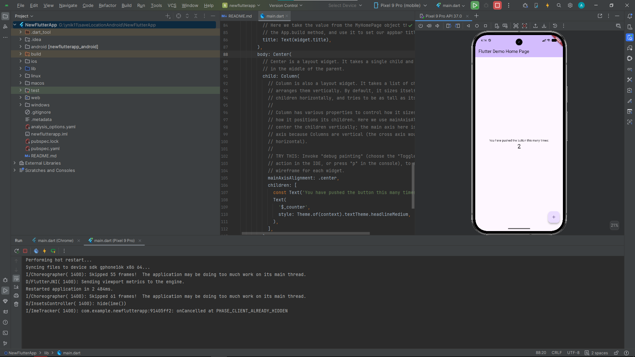
Фото 11 – Результат запуска Flutter-приложения на Android-эмуляторе
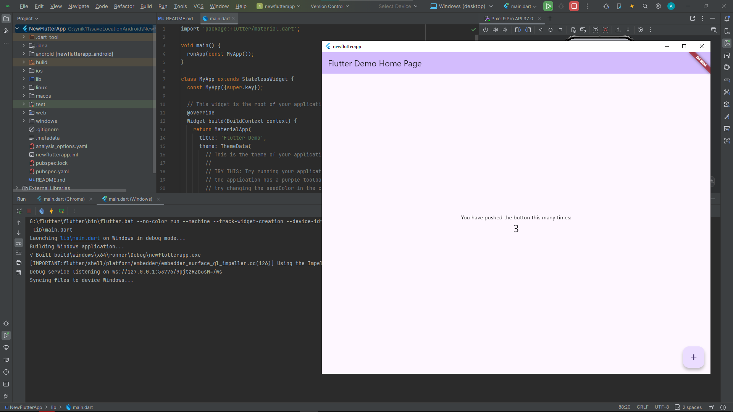
Фото 12 – Результат запуска Flutter-приложения на windows

